Фонематический слух. Игры для развития фонематического слуха.

Фонематическое восприятие (фонематический слух) – это различение на слух звуков речи. Фонематический слух является основой для понимания смысла сказанного. Родители часто жалуются – у моего ребёнка «каша во рту», он пропускает или заменяет звуки и слоги в словах – виновником подобных нарушений может быть неразвитый фонематический слух.
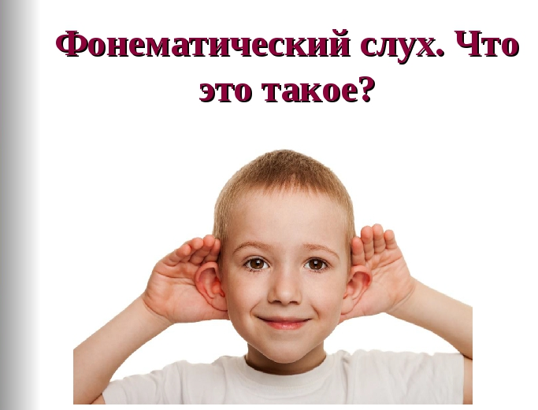
Сформированное фонематическое восприятие является залогом чёткого произнесения звуков, правильной слоговой структуры слов, основой лёгкости овладения грамматическим строем языка, успешного освоения письма и чтения.
Если у вас возникли опасения по поводу недостаточной сформированности фонематического восприятия у ребёнка, то первым шагом следует проверить физический слух ребёнка. Убедившись, что он не снижен, можно переходить к различным упражнениям для развития фонематического слуха.

1.Узнавание неречевых звуков. Различение на слух неречевых звуков является фундаментом и основой развития фонематического слуха.

Игра: «Шумящие коробочки»
Вместе с ребёнком насыпьте в коробочки крупу, пуговицы, скрепки, деревянные брусочки, бусинки. Ребёнок должен угадать по звуку потряхиваемого коробка, что в нем внутри.
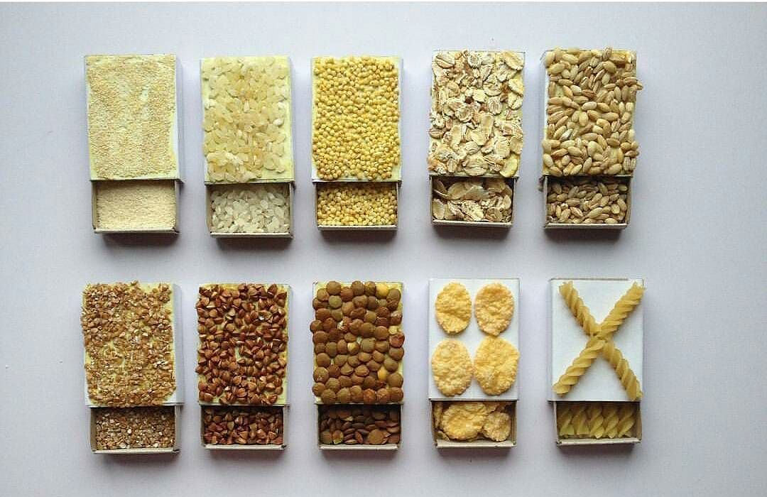

Игра: «Волшебный карандаш»
Взяв карандаш, постучите им по разным предметам в доме. Волшебный карандаш заставит звучать вазу, стол, стену, миску. Ребёнок должен угадать, какой предмет звучит.
Игра: «Похлопаем»
Ребёнок повторяет ритмический рисунок хлопков. Например, два хлопка, пауза, один хлопок, пауза, два хлопка. В усложнённом варианте ребёнок повторяет ритм с закрытыми глазами.

2. Различение звуков речи по тембру, силе, высоте.

Игра: «Три медведя»
Ребёнок отгадывает, за кого из персонажей сказки говорит взрослый. Более сложный вариант: ребёнок сам говорит за трёх медведей, изменяя высоту голоса.

3.Различение сходных по звучанию слов.

Игра: «Верно – неверно»
Взрослый показывает ребёнку картинку и называет предмет, заменяя первую букву (форота, корота, морота, ворота, порота, хорота). Задача ребёнка – хлопнуть в ладоши, когда он услышит правильный вариант произношения.

4. Различение слогов.

Игра: «Похлопаем»
Взрослый объясняет ребёнку, что есть короткие и длинные слова. Проговаривает их, интонационно разделяя слоги. Совместно с ребёнком произносит слова (па – па, ло – па – та, ба – ле – ри – на), отхлопывая слоги. Более сложный вариант: предложить ребёнку самостоятельно отхлопать количество слогов в слове.

Игра: «Что лишнее»?
Взрослый произносит ряды слогов «па – па – па – ба – па, фа – фа – фа – ва – фа». Ребёнок должен хлопнуть, когда услышит лишний, (другой) слог.

5. Различение звуков.
Объяснить ребёнку, что слова состоят из звуков. Поиграть в звуки. Комарик звенит - з – з – з, вода шумит – с – с – с, кузнечик стрекочет – ц – ц – ц, ветер шумит – ш – ш – ш, поезд едет – ч – ч – ч, жук жужжит – ж – ж – ж, собака рычит – р – р – р. Взрослый произносит звук, а ребёнок отгадывает кто, (что) его издаёт.

